_
札幌市立北野台小学校1年生学年便り 第23号 令和8年9月18日
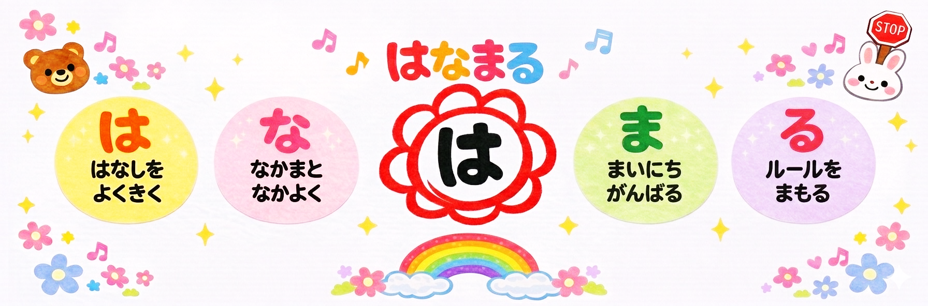

たくさんの箱の御準備どうもありがとうございました。子どもたちは、図工や算数の学習で、箱の形にたくさん親しむことができていました。
前期がもうすぐ終わります。1年生も折り返し地点です。そして、10月1日（木）からは、個人懇談が始まります。お子様の前期の頑張りをお話しできればと考えています。短い時間ではありますが、どうぞよろしくお願いいたします。
 | ２８日（月） |  | ２９日（火） | ３０日（水） | 10月１日（木） | ２日（金）
行事 | すこやかタイム  （～10月2日）  学校諸費引落日 |  |  | 前期通知表配付 | 個人懇談①  午前日課  全校朝会 | 個人懇談②  午前日課  二計測
朝 | すこやかタイム |  | としょっこ | としょっこ | としょっこ | としょっこ
１ | こくご |  | こくご | ずこう | ぜんこう  ちょうかい | こくご
１ | うみのかくれんぼ |  | うみのかくれんぼ | やぶいたかたち  からうまれたよ | ぜんこう  ちょうかい | うみのかくれんぼ
２ | 1くみ | ２くみ | さんすう | ずこう | こくご | さんすう
２ | ダスキン  おそうじ | しょしゃ  かたかなのかきかた① | ３つのかずのたしざんひきざん | やぶいたかたち  からうまれたよ | うみのかくれんぼ | ３つのかずの  たしざんひきざん
なかやすみ |  |  |  | きゅうしょくしつ  なまちゅうけい！
３ | １くみ | ２くみ | おんがく | たいいく | おんがく | たいいく
３ | しょしゃ  かたかなのかきかた① | ダスキン  おそうじ | せんりつで  よびかけあおう | とびばこを  つかった  うんどうあそび | せんりつで  よびかけあおう | とびばこを  つかった  うんどうあそび
４ | たいいく |  | ずこう | がっかつ | さんすうテスト | しょしゃ
４ | まっとを  つかった  うんどうあそび |  | やぶいたかたち  からうまれたよ | つうちひょう  はいふ | 10より大きいかず  かずをせいりして | かたかなの  かきかた②
５ | さんすう |  | せいかつ | せいかつ
５ | ３つのかずの  たしざんひきざん |  | きれいにさいてね  わたしのはな | きせつとなかよし  あき  あきをみつけに
下校時刻 | １４：２０ |  | １４：２０ | １４：２０ | １３：１０ | １３：１０
持ち物  連絡 | きゅうしょくせっと  おんどくカード |  |  |  |  | きゅうしょくせっと  もちかえり
がくしゅうどうぐを、わすれないようにしましょう！
ふでばこ・きょうかしょ・ノートのわすれものはありませんか。
ハンカチ・ティッシュは、まいにちもってきていますか。
もちものには、なまえをかきましょう！
裏面にお知らせがあります
◇9月28日（月）ダスキン「キレイのたねまき教室」
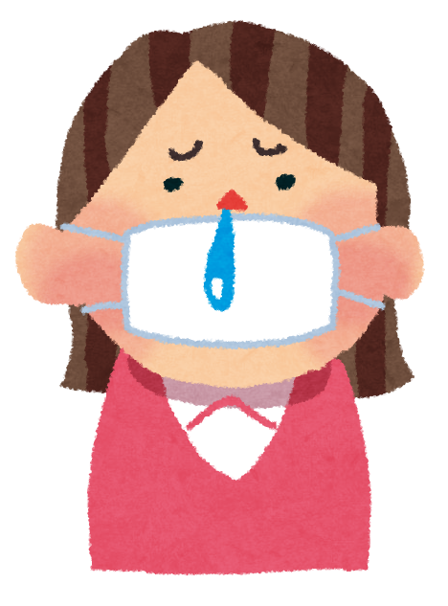
ダスキンが行う出前授業です。どうして掃除をするのかを考え、掃除用具の正しい使い方を学習します。掃除のプロからのお話、興味深いですね。ぜひ、御家庭でも、どんなことを学んできたのか、話題にしてみてください。

◇服装について
暑さも落ち着き、涼しい日が増えてきました。半袖の上に上着を用意するなど、寒暖差への対応をお願いいたします。上着は、脱いだ際に忘れやすく、記名がないと持ち主に届きません。必ず、記名をして持たせてください。体育では、「とびばこをつかったうんどうあそび」を学習します。安全の為、長い髪はしばる、運動しやすい服装を選ぶなどの御配慮をお願いいたします。

◇9月29日（火）図工「やぶいたかたちからうまれたよ」
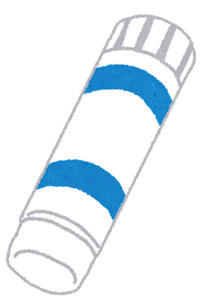
破いた画用紙を貼って作品を作ります。スティックのりを使用します。お子様と相談し、スティックのりが足りなさそうな場合は、準備をお願いいたします。

◇通知表について
9月30日に前期通知表を配付します。お子様の前期の頑張りをご覧になり、後期に向けて、たくさんの励ましをお願いいたします。

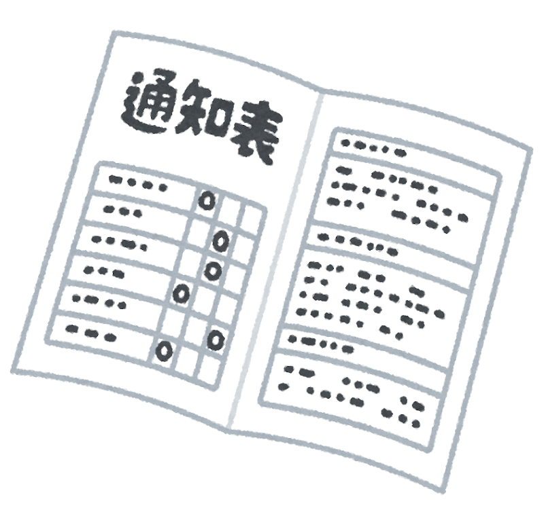
1年生前期のみ、「よい」「もう少し」の2段階評価としています。後期は、「大変よい」「よい」「もう少し」の3段階評価となります。

～通知表の返却について～

〇1枚目（児童の氏名が入った表紙）と4枚目（「ご家庭から」の欄がある裏表紙）のみを返却します。
〇4枚目裏表紙にある「ご家庭から」の欄に、御署名もしくは御捺印の上、ファイルに挟めたままで、10月6日までに担任へお戻しください。）

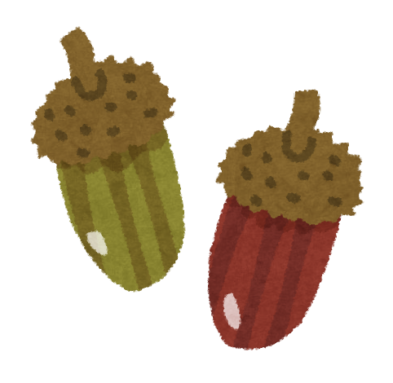
〇2枚目と3枚目（内側の【学習の様子】と【生活の様子】のページは、ファイルから抜いて、御家庭で保管していただき、今後の学習の参考にしてください。

◇生活科どんぐり
生活科の学習で、どんぐりを使っておもちゃを作ります。その前に、子どもたちと一緒に公園へ探しに行く予定ですが、場合によっては数が不足する可能性があります。もし、きれいなどんぐりをみつけた際には、集めておいてくださると助かります。よろしくお願いいたします。

◇１０月から帰宅時刻１６時30分です。

